


实 验 报 告

(2024—2025学年第1学期）

课程名称 嵌入式系统应用
专业班级
学 号
姓 名

实验项目 | 实验七——按键中断驱动及控制实验
实验时间 | 2024.11.13 | 实验地点 | 信息与通信工程专业实验室（嵌入式系统平台）
一、实验内容
1.了解 ARM 设备外围电路结构与接口原理
2.熟悉 Linux 系统下硬件中断驱动编程
3.编程实现对嵌入式设备上按键的控制
二、实验器材（设备、元器件）
1.个人计算机一台
2.Ubuntu Linux操作系统
3.IMX6嵌入式教学科研平台
三、实验步骤
1.硬件接口原理
IMX6按键硬件接口 IMX6 平台上共有12个按键。KEY2~KEY13按键分别接入到IMX6处理器的12个引脚。按键电路图 如下图所示
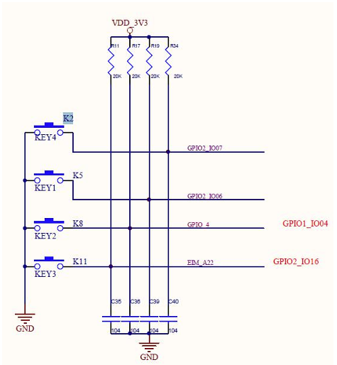

2.应用程序代码实现
#include <stdio.h>
#include <sys/types.h>
#include <sys/stat.h>
#include <fcntl.h>
#include <linux/input.h>

#define NOKEY 0

int main(int argc, char *argv[]) //
{
int keys_fd; // 用于存储文件描述符的变量
char ret[2]; // 用于存储读取结果的数组，但在此代码中未使用
struct input_event t; // 用于存储输入事件的结构体变量

keys_fd = open(argv[1], O_RDONLY); // 打开命令行参数指定的设备文件，以只读方式
if(keys_fd <= 0)
{
printf("key %d %s\n",t.code,(t.value)?"Pressed":"Released");
return 0;
}

while(1)
{
if(read(keys_fd, &t, sizeof(t)) == sizeof(t)) // 如果读取到一个完整的输入事件
{
if(t.type == EV_KEY) // 如果事件类型是按键事件
if(t.value == 0 || t.value == 1) // 如果按键状态是按下或释放
printf("key %d %s\n", t.code, (t.value) ? "Pressed" : "Released"); // 打印按键编号和状态
}
}
close(keys_fd);

return 0;
}

3.编译 KEY 驱动程序和设备树文件
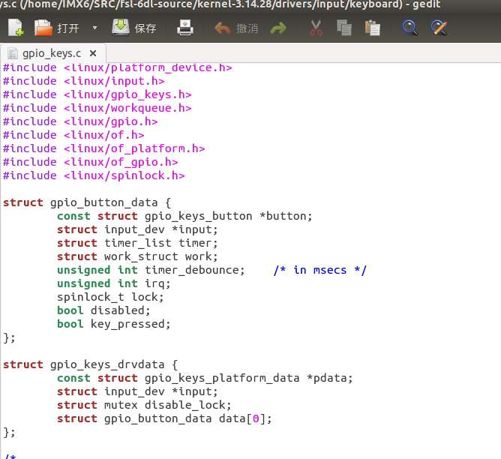

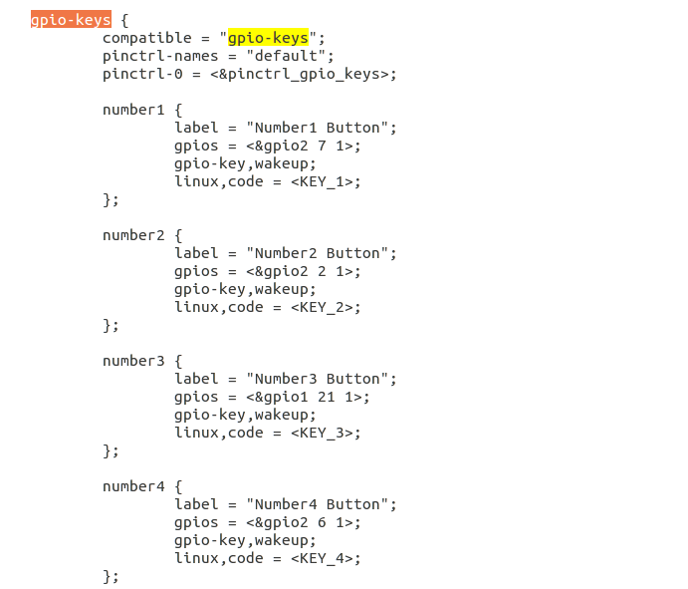
4. 烧写系统
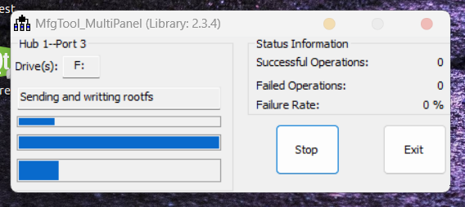

5.编译 KEY 应用测试程序
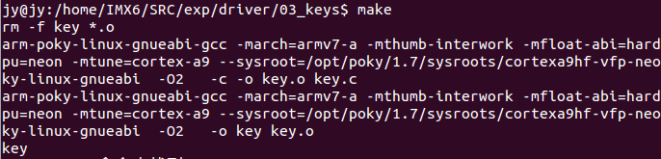

- NFS 挂载实验目录测试

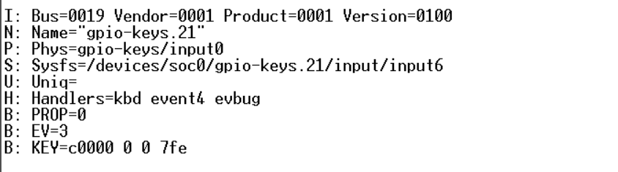

四、实验数据及结果分析
（截图要有自己的签名或者水印，记得删除）
1.应用程序代码的编译结果

2.烧录结果显示

3.实验平台运行结果分析
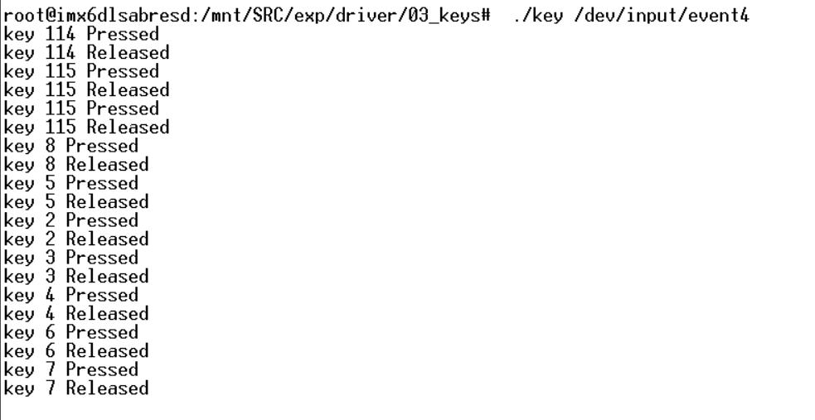

- 总结
（下页的实验成绩评定表保证是单独一页，记得删除）

